Министерство образования Республики Беларусь

Учреждение образования

БЕЛОРУССКИЙ ГОСУДАРСТВЕННЫЙ УНИВЕРСИТЕТ

ИНФОРМАТИКИ И РАДИОЭЛЕКТРОНИКИ

Факультет компьютерных систем и сетей

Кафедра информатики

Дисциплина: Методы численного анализа

**ОТЧЁТ**

к лабораторной работе

на тему

Численное дифференцирование и интегрирование функций

Выполнил: студент группы 253505

СЕНЬКО Никита Свтославович

Проверил: Анисимов Владимир Яковлевич

Минск 2023

**Содержание**

1. Цели работы
2. Теоретические сведения
3. Программная реализация
4. Тестовые примеры
5. Решение задания
6. Выводы
7. Алгоритм решения

# Цели работы

1. Изучить методы численного вычисления производных и методы численного интегрирования
2. Сравнить методы по трудоёмкости и точности
3. Выполнить тестовое задание по численному дифференцированию и интегрированию
4. Составить алгоритм решения

# Теоретические сведения

# 

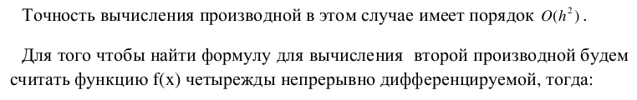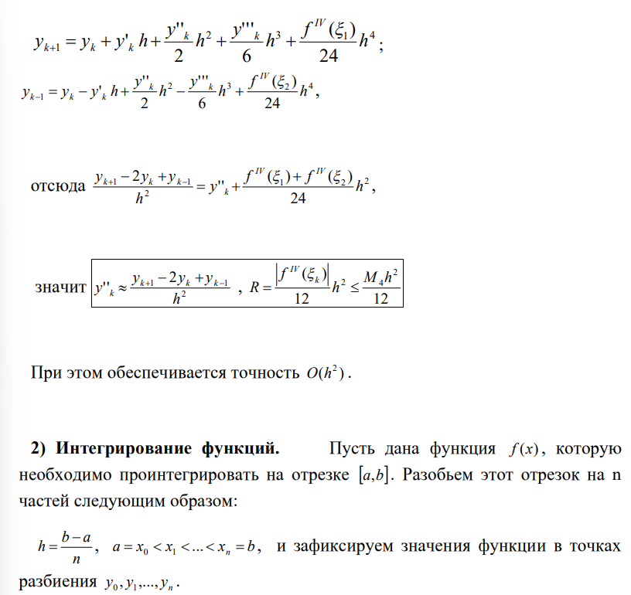

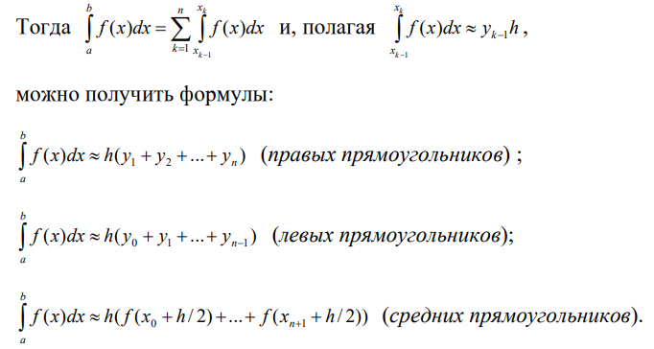

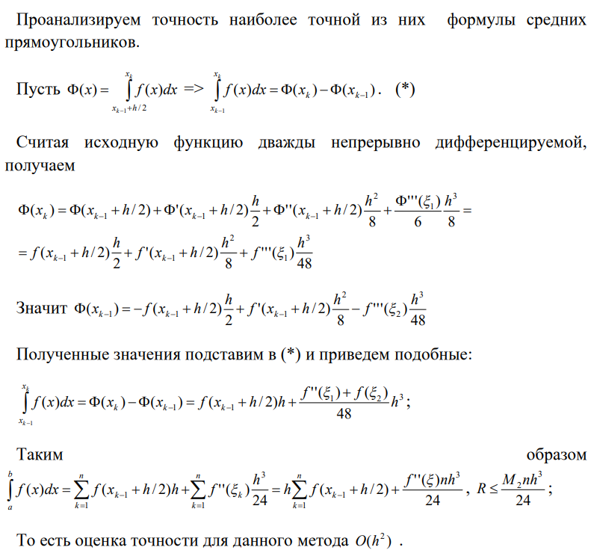

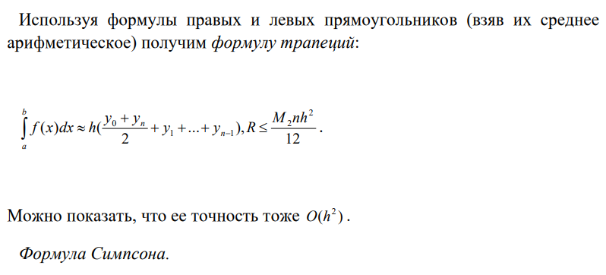

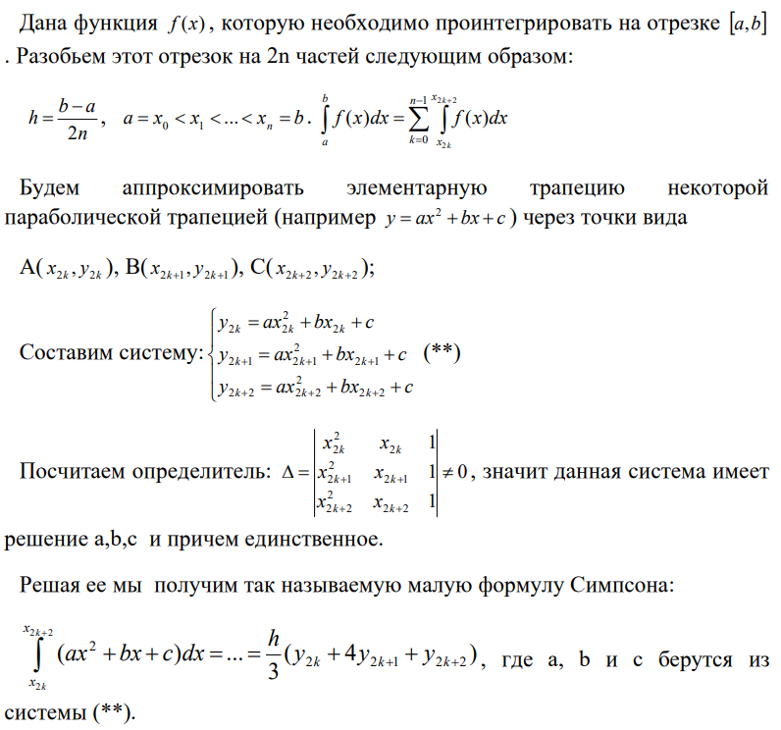

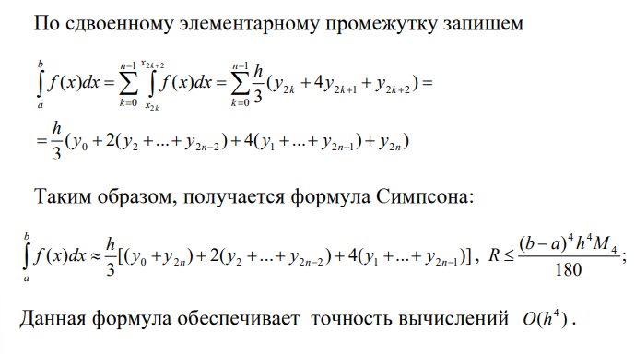

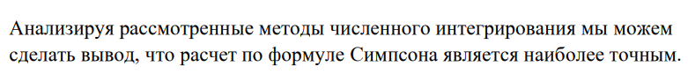

**Программная реализация**

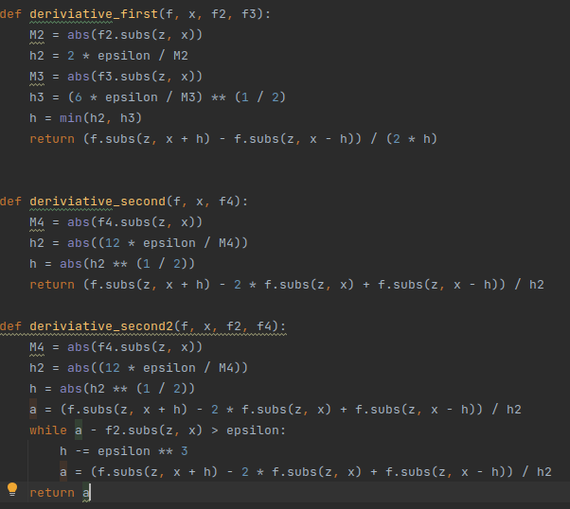

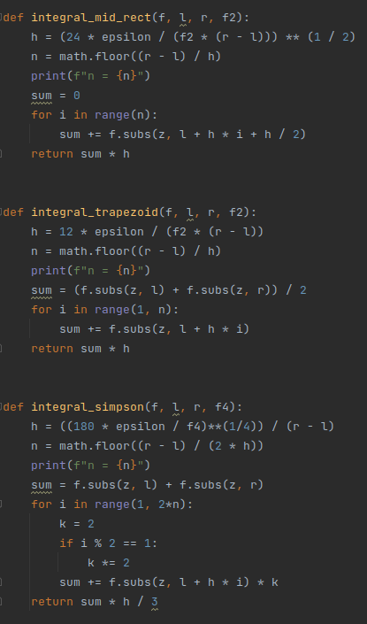

**Тестовые примеры**

**Тестовый пример 1.** Найти численное значение первой и второй производной в точке. Найти численное значение интеграла по формулам прямоугольников, трапеций, Симпсона

Входные данные: y = 5x^4, [1,4], x = 2.5

Вывод программы:

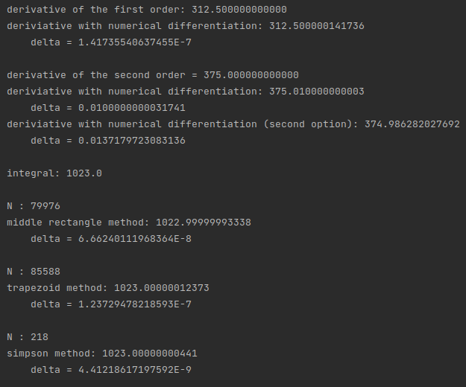

**Тестовый пример 2.** Найти численное значение первой и второй производной в точке. Найти численное значение интеграла по формулам прямоугольников, трапеций, Симпсона

Входные данные: y = sinh(x), [0,5], x = 2.5

Вывод программы:

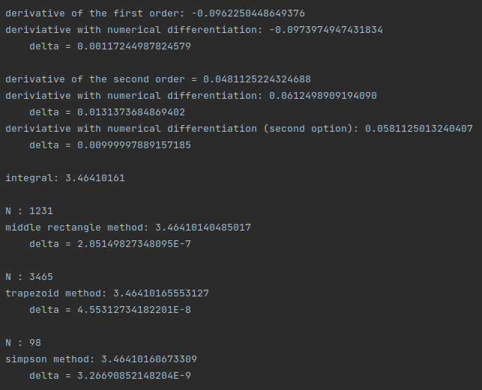

**Решение задания**

**Вариант 3**

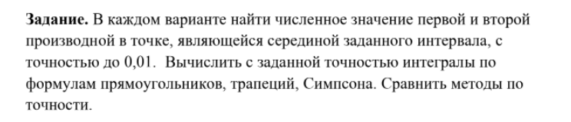

# 

# Вывод программы:

# 

# Выводы

Таким образом, в ходе выполнения лабораторной работы были изучены и сравнены по трудоёмкости и точности методы численного вычисления производных и методы численного интегрирования. Составлена компьютерная программа, на тестовых примерах проверена правильность её работы. Для функции заданного варианта найдено численное значение первой и второй производной в точке, вычислены с заданной точностью интегралы по формулам прямоугольников, трапеций, Симпсона.

Сравнивая полученные результаты численного интегрирования можем сделать вывод, что формула Симпсона даёт наиболее точный результат.

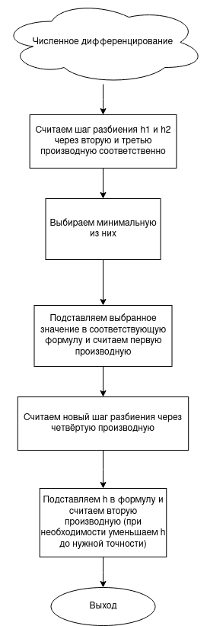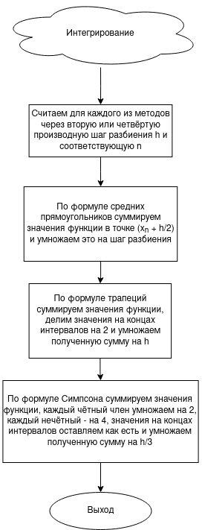**Алгоритм решения**